Woche vom 30.05.-03.06.2022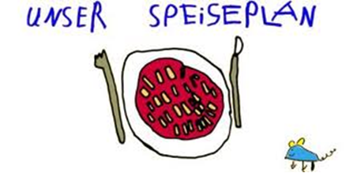

Woche vom 30.05.-03.06.2022

Montag:

Blumenkohl-Buchweizen Auflauf

Dienstag:

Hähnchen, Reis, Erbsen u. Möhren

Mittwoch:

Spinat-Tortellini

Donnerstag:

Frikadellen, Mais, Kartoffeln

Freitag:

Nudeln mit Tomatensoße

Frühstück und Mittagessen je 3,00 Euro

